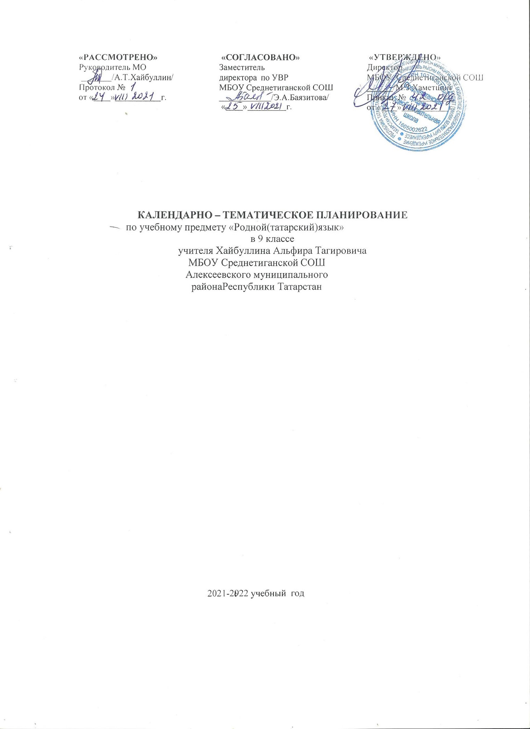

1.Календарно-тематическое планирование разработан в соответствии с рабочей программой учебного предмета «Родной (татарский) язык» в 5-9 классах, на основании учебного плана на 2021-2022 учебный год.
2.Татар теле. 9 нчы сыйныф: татар телендә гомуми белем бирү оешмалары өчен уку әсбабы / М.З.Зәкиев, С.М.Ибраһимов—Казан:татар китап нәшрияты, 2015.-135 б.

Календарно-тематическое планирование в 9 классе

9 нчы сыйныфта календарь-тематик план

№ | Тема урока  Дәрес темасы | Время проведения.  Үткәрү вакыты.
№ | Тема урока  Дәрес темасы | План | Факт
1-2 | Фонетика. Речь как единица языка  Фонетика. Сөйләм авазлары, аларның кулланылышы. | 2.09
3-4 | Понятие о нормах орфоэпии и орфографии.  Дөрес сөйләү һәм дөрес язу. | 7.09  9.09
5 | Входной контрольный диктант. “Лето”  Диктант “Шомлы җәй” | 14.09
6-7 | Словарьный состав татарского языка.  Татар теленең сүзлек составы. Сүзнең лексик мәгънәсе, бер һәм күп мәгънәле сүзләр, сүзләрнең туры һәм күчерелмә мәгънәләре. | 16.09  21.09
8 | Словари  Сүзлекләр. | 23.09
9 | Контрольная работа по материалу Фонетика” һәм “Лексикология”.  “Фонетика” һәм “Лексикология” бүлекләре буенча контроль эш. | 28.09
10 | Разветие речи. Изложение “ Страшная тишина”.  Бәйләнешле сөйләм үстерү. Изложение “Куркыныч тынлык” | 30.09
11 | Самостоятельные части речи.  Сүз төркемнәре. Мөстәкыйль мәгънәле сүз төркемнәре. | 5.10
12 | Связь слов в предложении.  Сүз төркемнәре. Ярдәмче сүз төркемнәре. | 7.10
13 | Определение способов образования слов.  Сүзләрнең ясалышы һәм язылышы. | 12.10
14 | Определение способов образования слов.  Сүзләрнең ясалышы һәм язылышы. | 14.10
15 | Окончании и их провописание. Кушымчалар һәм аларның язылышы. | 19.10
16 | Контрольный диктант. “ На полчне Исанбики”  Контроль диктант “Исәнбикә аланында” | 21.10
17. | Синтаксические единицы и знаки препинания.  Гади җөмлә синтаксисы. | 26.10
18. | Знаки препинания.  Тыныш билгеләре | 28.10
19 | Правописание окончании,  Кушымча, теркәгеч, кисәкчәләрнең, бәйлек һәм бәйлек сүзләрнең язылышы. | 9.11
20 | Знаки припенания обособленных членах предложения.Составында аерымланган кисәге, аныклагычы булган җөмләләрдә тыныш билгеләре. | 11.11
21 | Обращение и при нем.  Составында гомумиләштерүче сүзе, кереш яки эндәш сүзе, өстәлмәсе булган җөмләләрдә тыныш билгеләре. | 16.11
22 | Развитие речи. Изложение “Прощание”  Бәйләнешле сөйләм үстерү. Изложение “Саубуллашу” | 18.11
23 | Знаки препинания в сложных предложениях. Кушма җөмлә синтаксисы. | 23.11
24 | Знаки препинания в сложносочиненных предложениях.  Тезмә кушма җөмләләр һәм аларда тыныш билгеләре. | 25.11
25 | Синтитические способы связи.  Синтетик иярченле кушма җөмләләр һәм аларда тыныш билгеләре. | 30.11
26 | Аналитические способы связи.  Аналитик иярченле кушма җөмләләр һәм аларда тыныш билгеләре. | 2.12
27 | Повторение пройденного материала.Кушма җөмлә эчендәге тыныш билгеләрен кабатлау. | 7.12
28 | Художественный стиль.  Әдәби сөйләм һәм аның стильләре. | 9.12
29 | Функциональный стиль  Функциональ стильләр. | 14.12
30 | Контрольная работа. Тестирование  Контроль эш тест вариантлары | 16.12
31 | Развитие речи  Укучыларның телдән сөйләм теле | 21.12
32 | Литературный и публицистический стиль  Әдәби һәм публицистик стиль | 23.12
33 | Повторение пройденного материала  Публицистик, функциональ, әдәби стильләрне кабатлау | 28.12
34 | Научный стиль.  Фәнни стиль | 13.01
35 | Официально-деловой стиль.  Рәсми стиль. Эш кәгазьләреннән үтенеч һәм ышаныч язу. | 18.01
36 | Диктант « Мы и природа».  Диктант «Табигать һәм без». | 20.01
37 | Разговорный стиль.  Сөйләмә стиль. | 25.01
38 | Развитие речи. Изложение“Хлеб”  Бәйләнешле сөйләм үстерү. Изложение «Ипекәй». | 27.01
39 | Синонимия как основа стилистики.  Стилистиканың нигезе буларак синонимия.. | 1.02
40-41 | Виды синтаксических синонимов.  Синтаксик синонимнар һәм аларның төрләре . | 3.02  8.02
42 | Самостоятельная работа  “Морфологик һәм синтаксик синонимнар” темасы буенча мөстәкыйль эш. | 10.02
43-44 | Синтаксические и аналитические синонимы.Синтетик һәм аналитик җөмләләрнең синонимлыгы | 15.02  17.02
45 | Развитие речи. Контрольное изложение “Друзья”  Бәйләнешле сөйләм үстерү. Контроль изложение “Сердәшләр” | 22.02
46-47 | Лексические и грамматические кальки.  Лексик һәм грамматик калькалар, аларның татар сөйләмендә кулланылышы. | 24.02  1.03
48 | Культура речи.  Сөйләм культурасы, аның нигезләре. Сөйләм төгәл булсын. | 3.03
49 | Пусть речь будет понятной.  Сөйләм аңлаешлы булсын. | 8.03
50 | Контрольный диктант “Наступает весна”.  Контроль диктант “Яз килә” | 10.03
51 | Слаженный речь  Сөйләм саф булсын. | 15.03
52 | Слаженный речь.  Сөйләм җыйнак булсын. | 17.03
53 | Слаженный речь.  Сөйләм аһәңле булсын. | 22.03
54 | Повторение темы культуры речи. Самостоятельная работа.  Сөйләм культурасы темасын кабатлау. Үзлектән эш. | 24.03
55 | Аудиозапись. Изложение.”Слепой”  Аудиоязма. Изложение язу.”Сукыр егет” | 7.04
56 | Язык, общество и мышление  Тел үсеше турында гомуми мәгълүмат. Тел, җәмгыять, фикерләү. | 12.04
57 | Язык и история.  Тел һәм тарих. Хәзерге татар милли әдәби теленең тамырлары. | 14.04
58 | Возрождение татарского национального литературного языка  Татар милли әдәби теленең барлыкка килүе. | 19.04
59 | Диалекты татарской разговорной речи.  Татар сөйләмә теленең диалектлары. | 21.04
60 | Аудиозапись. Изложение. “Воспитанный ребёнок”.  Аудиоязма. Изложение язу.”Тәрбияле бала” | 26.04
61 | Изучение языков. “Закон о языках в Республики Татарстан”  Икетеллелек. “Татарстан Республикасы халыклары телләре турында” ТР Законы. | 28.04
62 | Основные разделы языкознания.  Тел гыйлеменең әһәмияте, төп бүлекләре. | 3.05
63-64 | Тестовые задания.  БСҮ Тестлар ярдәмендә белем тикшерү, | 5.05  10.05
65 | Основные разделы языкознания.  Тел гыйлеменең бүлекләре. Хаталар өстендә эш. | 12.05
66-67 | Повторение пройденного материала.  Еллык кабатлау . | 17.05  19.05
68 | Повторение пройденного материала.  Резерв дәрес. | 24.05


